Ситуационная задача № 1
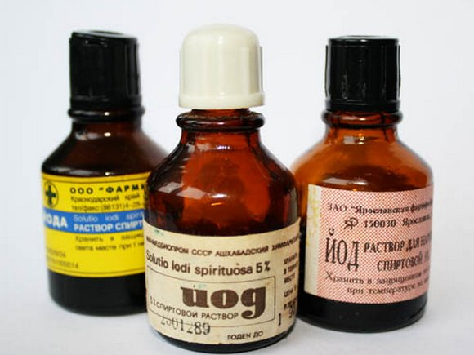

Открытие йода

Конец XVII и начало XVIII века были отмечены в Европе непрекращающимися войнами. Требовалось много пороха и, следовательно, много селитры.
Производство селитры приняло невиданные масштабы, наряду с обыкновенным растительным сырьём в дело шли и морские водоросли. В них и обнаружили новый химический элемент.
Одним из французских селитроваров был химик и промышленник Бернар
Куртуа (1777–1838), он был весьма наблюдательным человеком. Считается, что именно это помогло ему в 1811 г. стать первооткрывателем нового химического элемента йода.
Искусственно радиоактивные изотопы йода – I125, I131, I132 и другие широко используются в медицине для определения функционального состояния щитовидной железы и лечения ряда её заболеваний.
Применение радиоактивного йода в диагностике связано со способностью избирательно накапливаться в щитовидной железе.

Где еще, кроме медицины можно использовать изотопы йода? Предложите свои варианты и обоснуйте их.

